实验题目：8254定时/计数器应用实验
实验目的：掌握掌握8254的工作方式及应用编程，及8254典型应用电路的接法。
实验环境：TD-PITE实验装置，Wmd86 4.1教学实验系统。
实验内容：
计数应用实验。编写程序，应用 8254 的计数功能，使用单次脉冲模拟计数，使每当按动‘KK1＋’5次后，产生一次计数中断，并在屏幕上显示一个字符‘M’。
实验记录：
实验接线图如下：
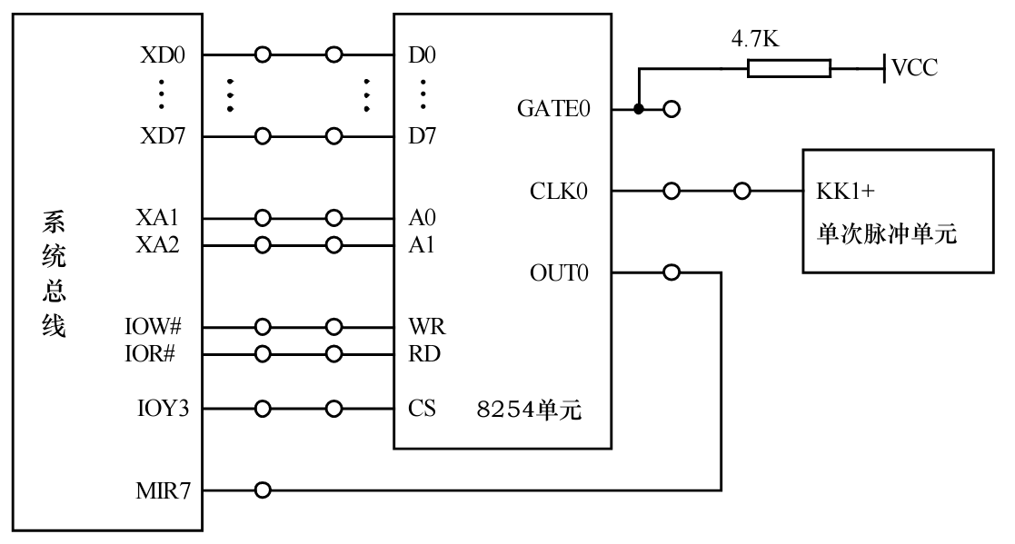
实验程序清单及注释：
1 A8254 EQU 06C0H
2 B8254 EQU 06C2H
3 C8254 EQU 06C4H
4 CON8254 EQU 06C6H
5
6 SSTACK SEGMENT STACK
7 DW 32 DUP(?)
8 SSTACK ENDS
9
10 CODE SEGMENT
11 ASSUME CS:CODE, SS:SSTACK
12 START: PUSH DS
13 MOV AX, 0000H
14 MOV DS, AX
15 MOV AX, OFFSET IRQ7 ;取中断入口地址
16 MOV SI, 003CH ;中断矢量地址
17 MOV [SI], AX ;填IRQ7的偏移矢量
18 MOV AX, CS ;段地址
19 MOV SI, 003EH
20 MOV [SI], AX ;填IRQ7的段地址矢量
21 CLI ;禁止中断
22 POP DS
23 ;初始化主片8259
24 MOV AL, 11H ;边缘触发，级联使用，需要设置ICW4
25 OUT 20H, AL ;ICW1
26 MOV AL, 08H ;中断类型号基值为8，这样IRQ7的中断类型号为0FH
27 OUT 21H, AL ;ICW2
28 MOV AL, 04H ;在IR2端接有8259从片
29 OUT 21H, AL ;ICW3
30 MOV AL, 01H ;非缓冲,非特殊完全嵌套,非自动EOI方式，8086配置
31 OUT 21H, AL ;ICW4
32 MOV AL, 6FH ;允许IR7和IR4端中断请求引入，其余屏蔽
33 OUT 21H, AL ;OCW1
34 ;8254
35 MOV DX, CON8254;8254控制字端口
36 MOV AL, 10H ;计数器0，方式0，只读写低字节，2进制计数
37 OUT DX, AL
38 MOV DX, A8254 ;计数0端口
39 MOV AL, 04H ;计数值（只要低字节）
40 OUT DX, AL
41 STI ;允许中断
42 AA1: JMP AA1
43 IRQ7: MOV DX, A8254
44 MOV AL, 04H
45 OUT DX, AL ;重设计数值为4
46 MOV AX, 014DH
47 INT 10H ;显示字符M
48 MOV AX, 0120H
49 INT 10H
50 MOV AL, 20H ;显示空格
51 OUT 20H, AL ;中断结束命令
52 IRET
53 CODE ENDS
54 END START
实验分析：
本程序通过设置中断向量表、8259和8254，使得8254在计数结束后输出中断请求，在屏幕上打印出字符M与空格。
1至4行是常数赋值语句，记录了8254控制字端口及3个计数器端口。13至20行是设置中断向量。其中断类型号为3CH / 4 = 0FH。24至33行是设置可编程中断控制器8259，使得类型号为0FH的中断由IR7端口引入。具体语句的含义见代码后的注释。35至40行初始化8254，语句含义见注释。使用方式0即计数结束中断方式是为了在计数结束后输出正跃变信号，引发IR7上的中断请求。计数值设为4是因为，方式0从写入计数器初值到开始减1计数之间，有一个时脉的延迟。这样，计数初值设为4就使得在用户按下KK1+ 5次后，产生中断请求。
43至52行是中断处理程序。它首先重设计数器0的初值为4，以便重复计数。随后调用BIOS中断，在实验系统上输出字符M与空格。设置AX时，AH是功能号，AL是要显示的字符的ASCII码。字符M的ASCII码是4DH，空格的是20H。要显示其他的字符，只需要改AL的值即可。

实验总结：
通过本次实验，我们熟悉并掌握了中断向量的设置、8259的设置及用8254实现中断请求的方法，完成了实现要求，达到了实现目的。

